

Objetivo

Cada participante será capaz de despachar medicamentos en farmacia de forma segura y cumpliendo con el protocolo establecido, además de conocer su clasificación terapéutica, e identificar los fármacos y las principales y/o más frecuentes patologías orientadas en su uso.
Perfil de los participantes | Horas pedagógicas
Técnicos en Farmacia  Técnicos en Enfermería nivel superior  Auxiliares de Farmacia  Deben trabajar en Farmacia | 21 horas
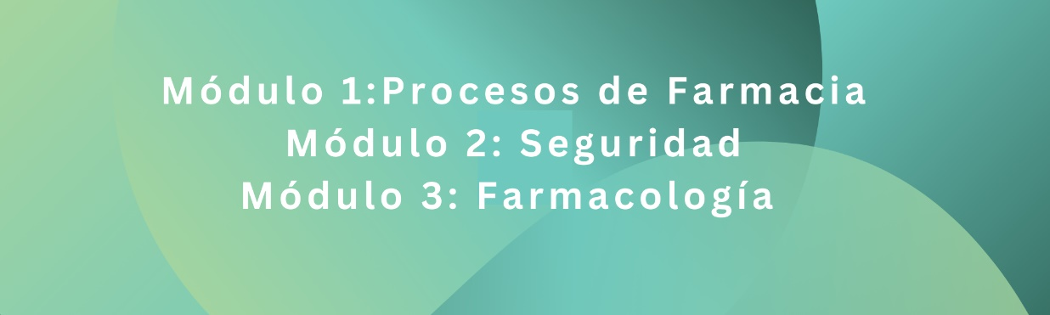
Contenidos

